LSTM模型用于非线性补偿的多震级训练

1. 背景
动圈检波器在高频区域常出现假频非线性失真问题，这种失真主要表现为信号在频域上产生不应有的频率分量，严重影响传感器的测量精度。LSTM (Long Short-Term Memory) 神经网络因其能有效建模时序数据的非线性特性，成为解决此类问题的有力工具。本文档详细描述了基于LSTM的多阶段增量学习策略，用于动圈检波器假频非线性补偿。

数据来源
本研究的数据来自使用5Hz动圈检波器在振动台上进行的扫频实验。原始数据包括多个震级水平下的时序数据，具体文件如下：
2025/03/30 16:41 254,985 output_20241217_212141_VAS-300-03_A16_震级2.0_analyze.json
2025/03/30 16:40 3,197,509,304 output_20241217_212141_VAS-300-03_A16_震级2.0_data.json
2025/03/30 16:44 254,816 output_20241218_094245_VAS-300-03_A16_震级3.0_analyze.json
2025/03/30 16:43 3,197,385,224 output_20241218_094245_VAS-300-03_A16_震级3.0_data.json
2025/03/30 16:48 254,712 output_20241218_152549_VAS-300-03_A16_震级4.0_analyze.json
2025/03/30 16:47 3,197,285,180 output_20241218_152549_VAS-300-03_A16_震级4.0_data.json
2025/03/30 16:53 254,712 output_20241218_183659_VAS-300-03_A16_震级5.0_analyze.json
2025/03/30 16:51 3,197,409,296 output_20241218_183659_VAS-300-03_A16_震级5.0_data.json
2025/03/07 21:45 255,407 output_20241224_110004_VAS-300-03_A16_震级1.0_analyze.json
2025/03/07 21:44 3,197,585,288 output_20241224_110004_VAS-300-03_A16_震级1.0_data.json
每个震级水平的数据由一对文件组成：频率特性分析文件(analyze.json)和原始时序数据文件(data.json)。数据涵盖了从1.0到5.0的五个震级水平，提供了全面的非线性特性分析基础。

2. LSTM网络设计
LSTM模型主要由三个关键组件构成：
LSTM模型 → 全连接层 → 输出层
这种架构能够有效捕获时间序列中的长期依赖关系，并通过全连接层进行特征转换，最终生成补偿后的输出信号。

LSTM层配置
LSTM层是模型的核心，负责学习时序数据中的非线性特征：
# LSTM层关键参数
lstm_layer = tf.keras.layers.LSTM(
units=32, # 单元数量决定特征提取能力
activation='tanh', # 激活函数
dropout=0.2, # dropout比率，防止过拟合
return_sequences=True # 保留时间步信息，确保时序连续性
)
LSTM层的单元数设置为32，这是在特征提取能力和计算效率间的平衡选择。return_sequences=True确保输出保留完整的时间序列信息，为后续处理提供基础。

全连接层配置
全连接层负责进一步处理LSTM提取的特征：
# 全连接层配置
dense_layer = tf.keras.layers.Dense(
units=32, # 与LSTM层保持相同单元数
activation='relu' # ReLU激活函数有助于引入非线性特性
)
全连接层与LSTM层保持相同的单元数(32)，通过ReLU激活函数引入额外的非线性变换，增强模型对复杂特征的学习能力。

输出层配置
输出层负责生成最终预测结果：
# 输出层配置
output_layer = tf.keras.layers.Dense(
units=1, # 单一输出通道
activation=None # 线性输出，无激活函数
)
输出层使用线性激活函数，确保模型能够生成连续的预测值，这对于波形补偿任务至关重要。
完整的LSTM模型实现如下，采用面向对象的方式设计模型类：
class LSTM:
def __init__(self,
lstm_units=32,
lstm_dropout=0.2,
activation='tanh',
fs=2000,
checkpoint_dir='data',
model_subcfg={}):
# 初始化模型名称
self.model_name = 'LSTM'
# 构建序列模型结构
self.model = tf.keras.Sequential()
self.model.add(tf.keras.layers.LSTM(
units=lstm_units,
activation=activation,
dropout=lstm_dropout,
return_sequences=True
))
# 全连接层
self.model.add(tf.keras.layers.Dense(32, activation='relu'))
# 输出层
self.model.add(tf.keras.layers.Dense(1))
# 设置输入形状 (None, None, 1)
self.model.build(input_shape=(None, None, 1))
# 补充注释
# 输入维度说明: (batch_size, time_steps, features)
# 示例: (None, 8000, 1) 表示任意批量×4秒数据×单通道
输入形状设置为(None, None, 1)，表示任意批量大小和序列长度的单通道时序数据。

核心方法实现
下面是模型的核心方法实现，包括编译、训练和权重加载等功能：
def compile(self, *args, **kwargs):
"""编译模型，设置损失函数和优化器"""
self.model.compile(*args, **kwargs)
def fit(self, *args, **kwargs):
"""训练模型，支持回调函数"""
# 添加回调函数列表
if 'callbacks' not in kwargs:
kwargs['callbacks'] = []
history = self.model.fit(*args, **kwargs)
return history
def load_weights(self, filepath):
"""加载模型权重并保存权重JSON描述"""
self.model.load_weights(filepath)
def save_weights(self, filepath):
"""保存模型权重并生成权重JSON描述"""
self.model.save_weights(filepath)
这些方法实现了模型的编译、训练和权重管理功能。

3. 数据预处理
数据集由多个震级和频率条件下的传感器响应组成，具有以下特性：
# 数据集关键参数
sampling_rate = 2000 # Hz
time_window = 4.0 # 秒
data_shape = (magn_num, freq_num, points_num)
# 其中:
# - magn_num: 震级数量
# - freq_num: 频率数量
# - points_num: 每个样本的时间点数量 = sampling_rate * time_window
数据采集系统设置为2000 Hz采样率，每个样本包含4秒的时间窗口。数据组织为三维张量，便于按震级和频率进行批处理和分析。
数据预处理包括特征标准化和缓存加速：
# 特征处理核心逻辑
dataset_type = 'Alias' # 代表假频失真
feature_range = [-1, 1] # 数据归一化范围
use_cache = True # 启用特征缓存加速训练
使用Alias类型数据专门针对假频失真问题，数据标准化到[-1, 1]范围内，这有助于模型训练的稳定性。

自定义缩放器实现
数据缩放是预处理的关键步骤，为此我们实现了一个自定义的缩放器类：
class CustomScaler:
def __init__(self, feature_range=(0, 1)):
self.feature_range = feature_range
self.data_min_ = None
self.data_range_ = None
def fit(self, X):
# 计算每列的最小值和最大绝对值（data_min_ 和 data_range_）
self.data_min_ = 0
# 将多维数据展开为一维
X_flattened = X.flatten()
self.data_range_ = np.max(np.abs(X_flattened))
self.data_range_ = self.data_range_ / max(abs(self.feature_range[1]),
abs(self.feature_range[0]))
def transform(self, X):
# 计算缩放比例，先 copy 一份数据
X = X.copy()
return X / self.data_range_
def fit_transform(self, X):
self.fit(X)
return self.transform(X)
def dump_json(self, file_path):
"""
将缩放器参数保存到JSON文件
Args:
file_path: JSON文件的路径
"""
# 准备要存储的数据
data = {
'feature_range': list(self.feature_range),
'data_min_': float(self.data_min_) if self.data_min_ is not None else None,
'data_range_': float(self.data_range_) if self.data_range_ is not None else None
}
# 确保目录存在
os.makedirs(os.path.dirname(os.path.abspath(file_path)), exist_ok=True)
# 保存到文件
with open(file_path, 'w') as f:
json.dump(data, f)
@classmethod
def from_json(cls, file_path):
"""
从JSON文件加载缩放器参数
Args:
file_path: JSON文件的路径
Returns:
CustomScaler: 加载的缩放器实例
"""
# 从文件加载数据
with open(file_path, 'r') as f:
data = json.load(f)
# 创建新实例
scaler = cls(feature_range=tuple(data['feature_range']))
# 设置属性
scaler.data_min_ = data['data_min_']
scaler.data_range_ = data['data_range_']
return scaler
这个定制化的缩放器不仅支持数据的标准化，还允许通过JSON文件保存和加载缩放参数，确保训练和推理阶段使用相同的缩放标准。
使用自定义的CustomScaler类对数据进行缩放，确保输入特征和目标值都在相同的数值范围内，有助于模型训练的收敛。

将数据重塑为LSTM可接受的输入格式
# 重塑数据格式以适配LSTM
# 将(magn_num, freq_num, points_num)变形为(seq_num=magn_num*freq_num, points_num, 1)
X_train = dataset_train.reshape2feature(dataset_train.inputs)
y_train = dataset_train.reshape2feature(dataset_train.output_tar)
此步骤将三维数据重塑为LSTM期望的输入格式：序列数×时间步×特征数，即(seq_num, points_num, 1)，使模型能够正确处理时序信息。

4. 多阶段训练策略
我们采用"单震级预训练+多震级增量训练"的分层策略，整体分为四个阶段：

单震级预训练
首先在单一震级数据上建立基础模型能力：
# 单震级预训练配置
config_m5 = {
"data_path": "data/ALIA_M5", # 单一震级(M5)数据
"learning_rate": 0.1, # 较高学习率
"auto_lr_decay_steps": 100, # 快速衰减
"step_per_epoch": 5, # 每轮执行5个step
"use_best_val_weights": True # 使用验证集最佳权重
}
单震级预训练在M5震级数据上进行，使用较高学习率(0.1)配合快速衰减(每100步)，这有助于模型快速找到大致的参数区域。训练结果显示损失值达到0.00120，为多震级训练奠定了良好基础。
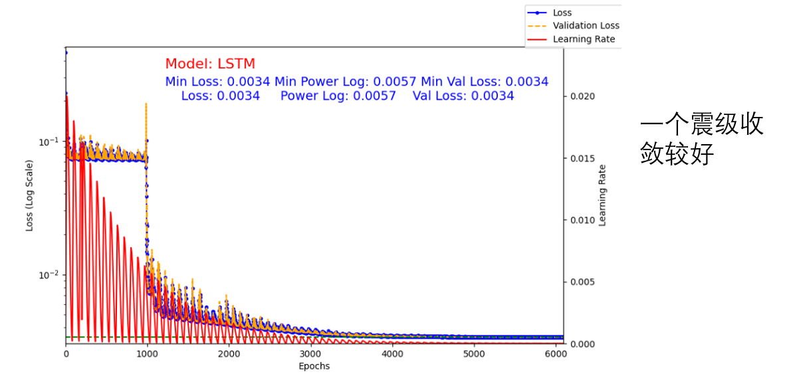
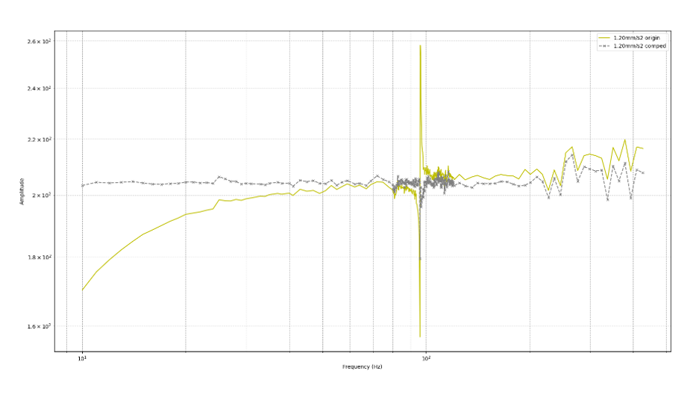
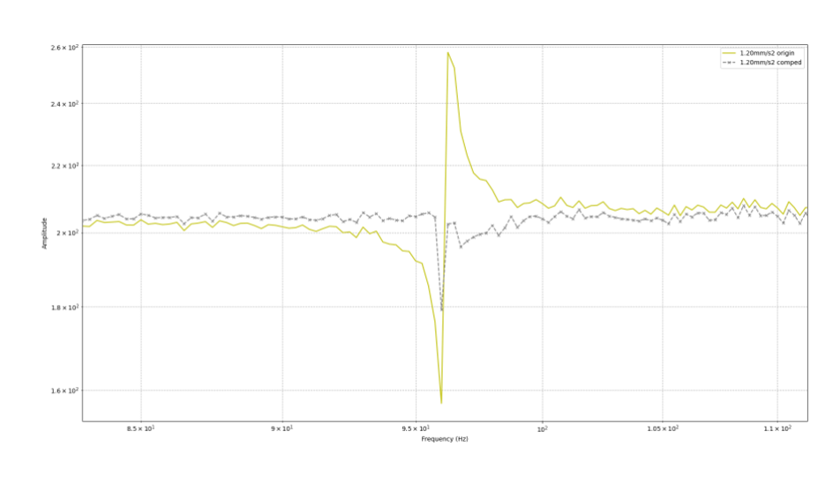

第一阶段增量训练
基于单震级预训练模型，进行第一阶段的多震级训练：
# 第一阶段训练配置
config_ex1 = {
"base_project": "LSTMu32al_rs300_m5", # 继承单震级预训练模型
"data_path": "data/ALIA_EX", # 多震级数据
"learning_rate": 0.1, # 保持较高学习率
"auto_lr_decay_steps": 100, # 快速衰减
"step_per_epoch": 1 # 每轮执行1个step
}
第一阶段继承单震级预训练模型的权重，转而在多震级数据上训练。保持较高学习率和快速衰减策略，使模型能够适应更复杂的数据分布。经过11480个周期的训练，损失值降至0.00333。
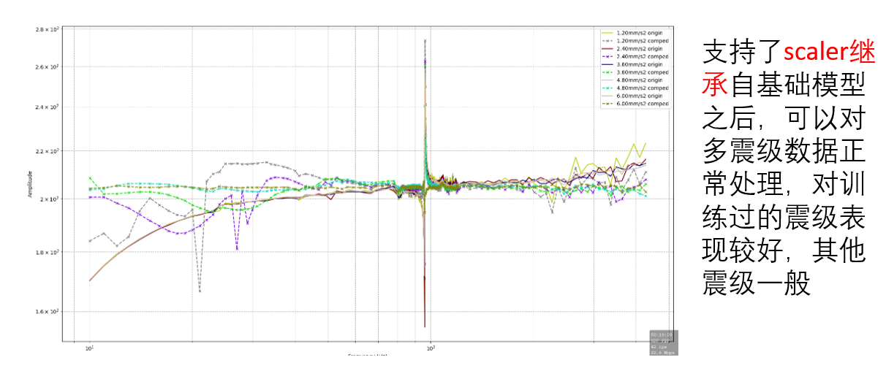
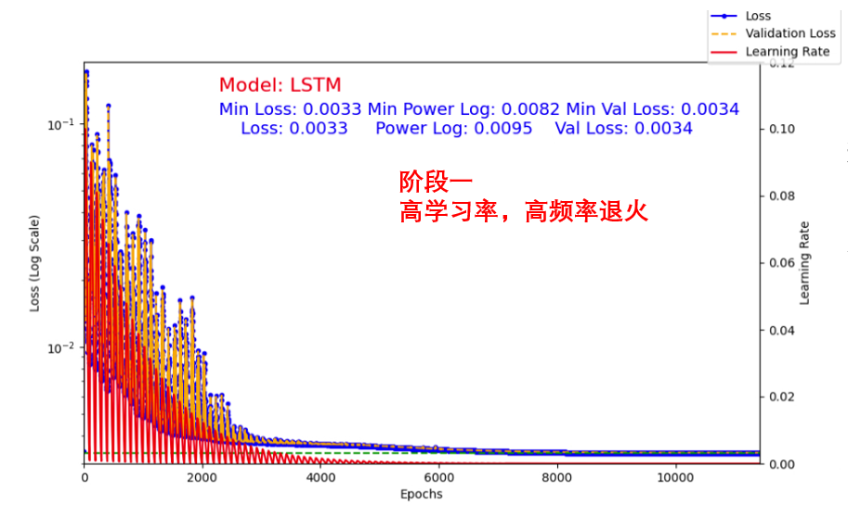

第二阶段增量训练
降低学习率，进一步优化模型参数：
# 第二阶段训练配置
config_ex2 = {
"base_project": "LSTMu32al_rs300_ex", # 继承第一阶段模型
"learning_rate": 0.002, # 降低学习率
"auto_lr_decay_steps": 5000, # 减缓衰减速度
"step_per_epoch": 1
}
第二阶段显著降低了学习率(0.002)并减缓了衰减速度(每5000步)，使模型能够进行更精细的参数优化。完成30000个周期的训练后，损失值进一步降至0.00118。
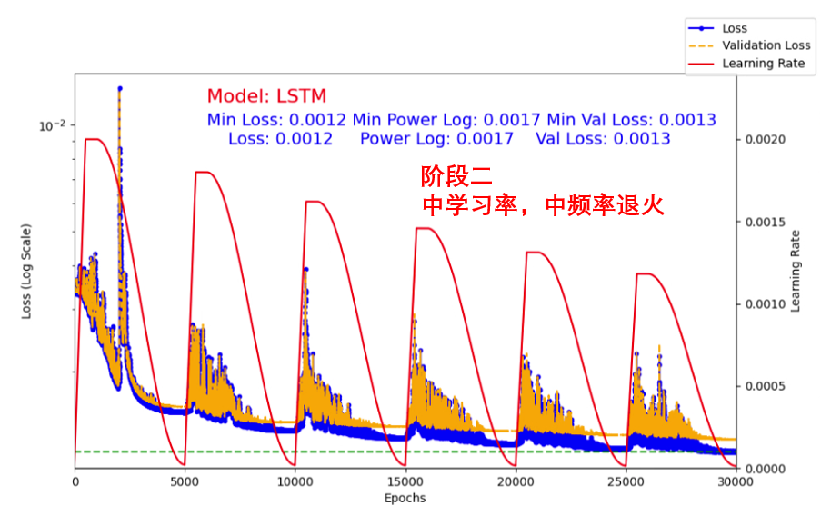

第三阶段增量训练
使用更低学习率和更慢衰减，进行最终优化：
# 第三阶段训练配置
config_ex3 = {
"base_project": "LSTMu32al_rs300_ex2", # 继承第二阶段模型
"learning_rate": 0.0003, # 更低学习率
"auto_lr_decay_steps": 30000, # 极慢衰减
"step_per_epoch": 1
}
第三阶段使用极低的学习率(0.0003)和极慢的衰减速度(每30000步)，进行模型的最终微调。经过30000个周期的训练，损失值进一步优化至0.00112，比第二阶段降低约5.6%。
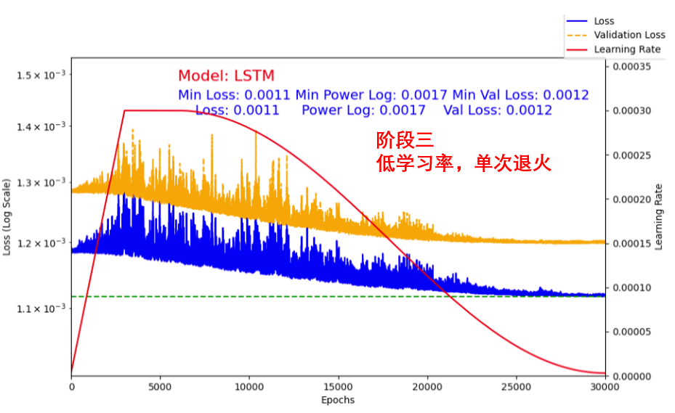
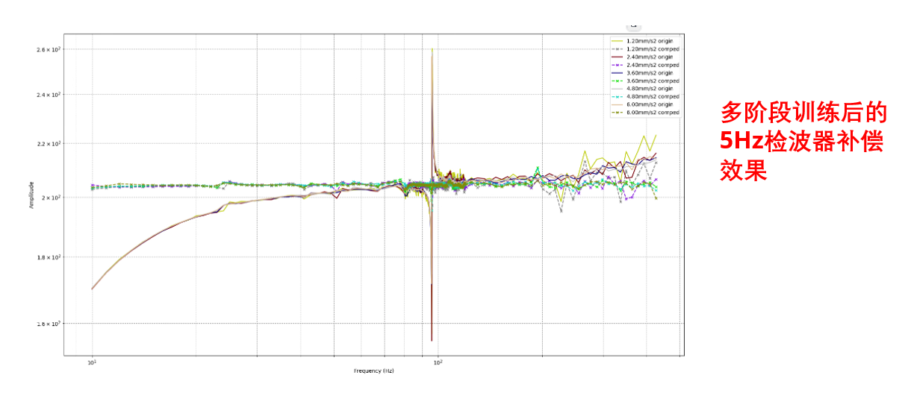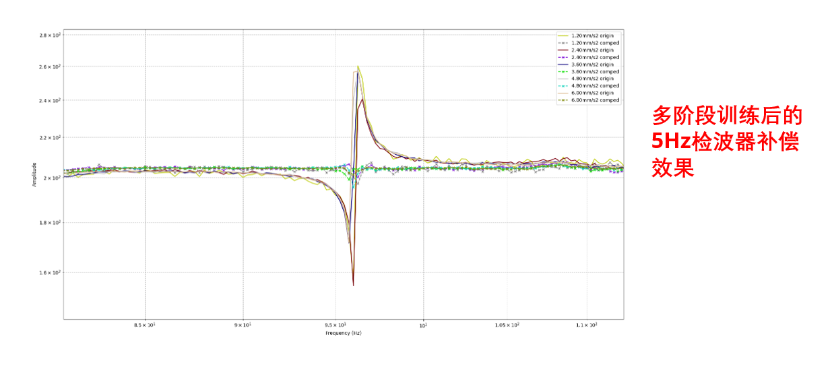

各阶段训练状态对比
下表对比了四个阶段的训练成果：
阶段 | 最小损失 | 最小验证损失 | 功率对数损失 | 验证功率对数损失
单震级预训练 | 0.00120 | 0.00128 | 0.00169 | 0.00226
第一阶段 | 0.00333 | 0.00335 | 0.00952 | 0.00957
第二阶段 | 0.00118 | 0.00128 | 0.00175 | 0.00213
第三阶段 | 0.00112 | 0.00120 | 0.00166 | 0.00198
需要注意的是，第一阶段新增多震级数据导致分布变化，后续学习率调整后恢复优化
多阶段训练展现出良好的收敛特性，各指标均呈现逐步优化的趋势，最终模型在训练集和验证集上都达到了优异的性能表现。

5. 训练配置详解

共同配置参数
以下是各训练阶段共享的基础配置参数：
{
"epoch_train": 30000, // 训练周期数
"use_model": "LSTM", // 使用LSTM模型
"kernel_units": 32, // LSTM单元数
"use_power_loss": true, // 启用功率对数损失
"use_points": 8000, // 使用的时间点数量
"RESTART_AFTER_N_CYCLES": 300, // 学习率重启周期
"use_scale": true, // 启用特征缩放
"sample_rate": 2000, // 采样率
"time_clipped_s": 4.0, // 时间窗口长度
"activation": "tanh", // LSTM激活函数
"dataset_type": "Alias", // 数据集类型
"feature_range": [-1, 1] // 特征缩放范围
}
这些参数构成了训练的基础框架，确保各阶段训练的一致性和可比性，同时通过特定参数的调整实现差异化的训练策略。

优化器与损失函数
模型采用Adam优化器和复合损失函数：
# 优化器配置
optimizer = tf.keras.optimizers.Adam(learning_rate=config['learning_rate'])
# 损失函数配置
model.compile(
optimizer=optimizer,
loss='mse', # 均方误差作为主损失函数
metrics=[power_log_loss] # 添加功率对数损失作为评估指标
)
主损失函数使用均方误差(MSE)，同时使用功率对数损失(power_log_loss)作为辅助评估指标，这种组合有助于增强模型在频域特性上的拟合能力。
def power_log_loss(y_true, y_pred, group_points=4000):
# ============ 1) 以 group_points 为单位拆分序列 ============
# 假设 seq_num 能被 group_points 整除
if len(y_true.shape) == 2:
# shape: (batch_size * group_points, feature_num) -> (batch_size, group_points, feature_num)
y_true = tf.reshape(y_true, [-1, group_points, y_true.shape[-1]])
y_pred = tf.reshape(y_pred, [-1, group_points, y_pred.shape[-1]])
power_true = tf.reduce_sum(tf.abs(y_true), axis=1)
power_pred = tf.reduce_sum(tf.abs(y_pred), axis=1)
# 对能量取对数，确保偏高和偏低的能量损失对称
# 对数不需要归一化，因为本身对数包含了相除的操作
# 能量对数 shape: (batch_size, feature_num)
power_true_log = tf.math.log(power_true + 1e-8)
power_pred_log = tf.math.log(power_pred + 1e-8)
# 计算能量对数的均方误差
loss_power_log = tf.abs(power_true_log - power_pred_log)
# 最后加和平均得到最终损失
loss_power_log_avr = tf.reduce_mean(loss_power_log)
return loss_power_log_avr
功率对数损失函数通过计算波形能量的对数差异，提供了一种频域层面的评估指标。该函数特别关注信号的能量分布特性，而不仅仅是时域上的点对点差异，这对于处理非线性失真特别有效。

学习率调度策略
实现余弦退火与周期性重启的学习率调度：
# 学习率调度实现
def lr_schedule(epoch, lr, decay_steps=100, restart_steps=300):
"""余弦退火学习率调度，支持周期性重启"""
# 计算当前周期内的步数
step_in_cycle = epoch % restart_steps
# 计算余弦衰减系数
cosine_decay = 0.5 * (1 + np.cos(np.pi * step_in_cycle / decay_steps))
# 如果超过衰减步数，使用最小学习率
if step_in_cycle >= decay_steps:
return lr * 1e-3 # 最小学习率
# 否则应用余弦衰减
return lr * cosine_decay
# 学习率调度器回调
lr_scheduler = tf.keras.callbacks.LearningRateScheduler(
lambda epoch, lr: lr_schedule(
epoch,
lr,
decay_steps=config['auto_lr_decay_steps'],
restart_steps=config['RESTART_AFTER_N_CYCLES']
)
)
学习率调度采用余弦退火策略，配合周期性重启机制，能够有效避免模型陷入局部最优解，同时根据训练阶段的不同需求调整衰减速度。

6. 模型参数继承机制

权重文件管理
各阶段训练的权重文件有统一的命名和存储规则：
projects/LSTMu32al_rs300_m5/data/LSTMu32al_rs300_m5_best_weights.h5
projects/LSTMu32al_rs300_ex/data/LSTMu32al_rs300_ex_best_weights.h5
projects/LSTMu32al_rs300_ex2/data/LSTMu32al_rs300_ex2_best_weights.h5
projects/LSTMu32al_rs300_ex3/data/LSTMu32al_rs300_ex3_best_weights.h5
这种规范化的文件结构便于权重文件的管理和继承，确保多阶段训练的连贯性。

配置继承实现
通过base_project参数指定继承关系：
{
"base_project": "LSTMu32al_rs300_ex2",
// 其他配置参数...
}
此机制允许新阶段训练直接继承前一阶段的模型配置，简化了配置过程并确保一致性。

7. 实验结果与评估

模型参数量统计
# LSTM模型参数量统计
参数量 = 4 * (input_dim + units) * units + 4 * units
当input_dim=1, units=32时：
= 4*(1+32)*32 + 4*32 = 4224 + 128 = 4352
dense_params = 1056 # 全连接层
output_params = 33 # 输出层
total_params = 5441 # 总参数量
LSTM模型总共包含约5,441个参数，其中LSTM层占据最大比例，参数量适中，既能保证模型的表达能力，又不会造成过拟合。

训练过程分析
模型训练呈现出良好的收敛特性：
# 第三阶段vs第二阶段性能改进
improvement = (0.00118 - 0.00112) / 0.00118 * 100 # 约5.6%的损失值降低
最终的第三阶段相比第二阶段，损失值降低了约5.6%，验证了多阶段训练策略的有效性。特别是单震级预训练模型在简化数据上取得的良好性能，为后续的多震级训练奠定了坚实基础。

